

**中华人民共和国国家计量检定规程**

**JJG577.2**－**201X**

**家用超声波燃气表**

Ultrasonic Domestic Gas Meters

**（征求意见稿）**

XXXX-XX-XX发布　　　　　　　　　　　　　 XXXX－XX－XX实施

**国家市场监督管理总局 发 布**

家用超声波燃气表检定规程

Verification Regulation of

Ultrasonic Domestic Gas Meters

归 口 单 位：全国流量计量技术委员会

主要起草单位：北京市计量检测科学研究院

参加起草单位：

份有限公司

辽宁思凯科技股份有限公司

本规程委托全国流量计量技术委员会负责解释

目 录

引 言 II

1 范围 1

2 引用文件 1

3 术语和计量单位 1

3.1 术语 1

3.2 计量单位 3

4 概述 3

4.1 原理 3

4.2 结构 4

4.3 用途 4

5 计量性能要求 4

5.1准确度等级和最大允许误差 4

5.2 带内置转换装置的燃气表最大允许误差 5

6 通用技术要求 5

6.1铭牌和标记 5

6.2 外观 5

6.3 封印 6

6.4显示器 6

6.5工作电源欠压 7

6.6密封性 7

6.7压力损失 7

7 计量器具控制 7

7.1检定条件 7

7.2 检定项目 9

7.3 检定方法 9

7.4 检定结果的处理 12

7.5 检定周期 12

附录A 检定证书/检定结果通知书内页信息及格式（参考） 13

## 引 言

本规程以国际法制计量组织（OIML）的国际建议R137-1&2：2012 Gas Meters（气体流量计）和欧盟标准EN14236：2007 Ultrasonic domestic gas meters（户用超声波燃气表）为主要技术依据，参考了国家检定规程JJG577-2012《膜式燃气表》、JJG1030-2007 《超声流量计》和行业标准JB/T 12958-2016《家用超声波燃气表》，并综合我国家用超声波燃气表的现状进行制定的。在主要的技术指标上与国际建议和欧盟标准等效。

本规程按照JJF 1002-2010《国家计量检定规程编写规则》编写。

本规程规定了范围、引用文件、术语和计量单位、概述、计量性能要求、通用技术要求、计量器具控制等内容。

本规程所用术语，除在本规程中定义的外，均采用JJF 1001《通用计量术语及定义》和JJF 1004《流量计量名词术语及定义》。

本规程仅适用于最大流量不超过16 m3/h的家用超声波燃气表。其它规格或非家用超声波燃气表依据JJG 1030 《超声流量计》进行检定。

本规程为首次制订。

家用超声波燃气表检定规程

1 范围

本规程适用于最大工作压力不超过50 kPa，最大流量不超过16 m3/h，以时间差法为测量原理的户用超声波燃气表（以下简称为燃气表）的首次检定和在检定周期内的使用中检查。

2 引用文件

JJG 577-2012 膜式燃气表

JJG 1030-2007 超声流量计

JJF 1001 通用计量术语及定义

JJF 1004 流量计量名词术语及定义

GB/T 32201-2015 气体流量计（OIML R137-1&2：2012 Gas Meters）

EN14236：2007 Ultrasonic domestic gas meters（户用超声波燃气表）

JB/T 12958-2016《家用超声波燃气表》行业标准

凡是注日期的引用文件，仅注日期的版本适用本规程；凡是不注日期的引用文件，其最新版本（包括所有的修改单）适用于本规程。

3 术语和计量单位

3.1 术语

3.1.1 最大流量*q*max maximum flow rate

燃气表满足计量性能要求的上限流量。

3.1.2 最小流量*q*min minimum flow rate

燃气表满足计量性能要求的下限流量。

3.1.3 分界流量*q*t transitional flow rate

介于最大流量和最小流量之间、把燃气表流量范围分为“高区”和“低区”的流量，高区和低区各有相应的最大允许误差。

3.1.4 流量范围 flow rate range

由燃气表最大流量和最小流量所限定的范围。

3.1.5 最大工作压力*p*max maximum working pressure

燃气表正常工作所能承受的压力上限值。

3.1.6 压力损失△*p* pressure loss

燃气表在最大流量的条件下，进气口与出气口之间的压力降。

3.1.7 累积流量*Q* accumulative flow

在一定时间内流过燃气表的流量值。

3.1.8 超声波换能器 ultrasonic transducer

实现声能与电信号相互转换的组件，一般成对安装，用于接收和产生超声波信号。

3.1.9 声道acoustic patch

超声波信号在成对的超声波传感器间传播的实际路径。

3.1.10 声道角 *φ* transmission angle

声道与管道轴线之间的夹角。

3.1.11 声道长度 *L* path length

超声换能器间的超声波信号传播的实际路径长度。

3.1.12 传播时间 transit time

超声波信号在燃气介质部分传播的时间。

3.1.13 传播时间差法 transit time difference method

在流动燃气中的相同行程内，用顺流和逆流传播的两个超声信号所传播时间差来确定沿声道的燃气平均流速所进行的燃气流量测量方法。

3.1.14 欠压值 minimum operating voltage

保证燃气表正常工作的设定最低的电压值。

3.1.15 工作模式　operating mode

获取燃气体积量的测量方法，分为用户模式和检测模式。

3.1.16零流量 zero flow

在安装条件下燃气静止状态时，燃气表的累积量不应改变。

注：该要求是指稳定(静止)的工作条件。而不是指燃气表对已变化的流量的响应。

3.1.17 内置转换装置

将工作状况的温度或温度和压力下气体体积量转换成标准状况的温度或温度和压力下的气体体积量的装置。

3.1.18基表 gas meter

实现基本计量功能的表具。

3.1.19 附加装置 additional functionalities

在基表上附加能实现预定功能的部件

3.2 计量单位

累积流量单位：立方米，符号m3；升，符号L。

瞬时流量单位：立方米每小时，符号m3/h。

压力单位：帕斯卡，符号Pa；千帕，符号kPa。

温度单位：摄氏度，符号℃；开尔文，符号K。

4 概述

4.1 原理

超声波在燃气介质中顺流方向和逆流方向的时间差与燃气的平均流速成正比，通过计算超声波的传播时间差与传播距离的关系计算得到燃气流速，由流速声道角与声道在燃气表管道截面积的乘积即可得到燃气的瞬时流量。

时间差法超声波燃气表的基本原理如图1所示。

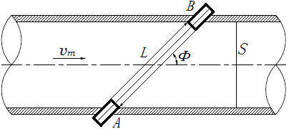

图1 时间差法燃气表的原理示意图

燃气表超声波顺流和逆流传播时间与各量之间的关系是：

 （1）

 （2）

式中：

*tdown*（*tAB*） ——超声波在燃气中顺流传播的时间，s；

*tup*（*tBA*） ——超声波在燃气中逆流传播的时间，s；

*L* ——声道长度，m；

*cf* ——声波在燃气中传播的速度，m/s；

*vm* ——燃气的平均速度，m/s；

*φ* ——声道角，°。

根据公式（1）和公式（2）可推算出燃气的平均速度为：

 （3）

根据封闭管道中燃气的平均速度与声道横截面面积关系，则可得到瞬时流量。

 （4）

式中：

 ——声道横截面面积，m2；

 ——瞬时流量，m3/h。

4.2 结构

燃气表的结构由基表和附加装置组成，如图2所示。

4.2.1 基表

基表主要由壳体、燃气通道、超声波换能器、显示器、计量电路板（包含硬件与软件）和电池等部件组成。

4.2.2 附加装置

附加装置是在基表上附加的可以实现特定功能的装置。允许在基表上装有预付费装置、控制阀门、内置转换装置和通信装置等实现某些功能的附加装置，但是不能影响燃气表的计量性能。

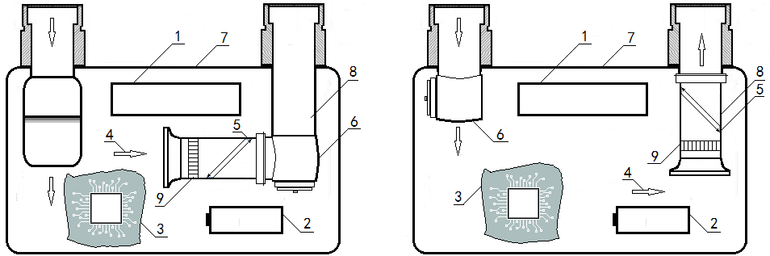

图2 燃气表一般结构示意图

1 显示器；2 电池；3计量电路板（包含硬件与软件）；4 燃气流动方向；5 超声波传感器；6 控制阀门（可选用）；7 外壳；8 燃气通道；9 燃气整流器（可选用）

4.3 用途

燃气表主要用于计量燃气的累积体积流量，应用于家用燃气计量场合。

5 计量性能要求

5.1准确度等级和最大允许误差

燃气表的准确度等级为1.5级，最大允许误差（MPE）应符合表1的规定。

表1 最大允许误差(MPE)

|  |  |  |
| --- | --- | --- |
| 流量*q* | 最大允许误差 MPE | |
| 首次检定 | 使用中检查 |
| *q*t≤*q*≤*q*max | ±1.5% | ±3.0% |
| *q*min≤*q*＜*q*t | ±3.0% | ±6.0% |

5.2 带内置转换装置的燃气表最大允许误差

对于带内置转换装置的燃气表，如果显示工况示值误差按表1的要求，如果显示标况条件下的体积，在（5～35）℃的温度范围内，可在表1给出的最大允许误差上增加0.5%。

注： 转换基于温度或温度和压力测量。

6 通用技术要求

6.1铭牌和标记

燃气表铭牌或表体应清晰、永久性地标明：

* 1. 制造商名称；
  2. 产品名称；
  3. 型号规格；
  4. 准确度等级；
  5. 出厂编号；
  6. 型式批准CPA标志和编号；
  7. 流量范围；
  8. 最大工作压力；
  9. 制造年月；
  10. 适用环境温度范围（如果是-10℃～+40℃可不标注）；
  11. 电源（电压）标记；
  12. 防爆标志及防爆合格证编号；
  13. 表体上应有清晰、永久性的标明气体流向的箭头或文字；
  14. 带内置转换装置的补偿方式和补偿范围（如适用）；
  15. 如果燃气表带有脉冲信号输出，则还应增加imp/（单位）或pul/（单位）。

注：n)项转换方式应注明是哪类转换方式，如内置温度或温度和压力转换功能。

6.2 外观

新制造的燃气表外壳涂层应均匀，不应有明显的气泡、脱落、划痕等现象。

6.3 流量范围

燃气表流量范围应符合表2的规定。

表2 流量范围

单位为立方米每小时

|  |  |  |  |  |
| --- | --- | --- | --- | --- |
| 序号 | 规格 | 最大流量*q*max | 最小流量*q*min | 分界流量*q*t |
| 1 | G1.6 | 2.5 | 0.016 | 0.25 |
| 2 | G2.5 | 4 | 0.025 | 0.4 |
| 3 | G4 | 6 | 0.04 | 0.6 |
| 4 | G6 | 10 | 0.06 | 1.0 |
| 5 | G10 | 16 | 0.10 | 1.6 |
| 注：最小流量值可以比表中所列的最小流量上限值小，但是该值应是表中的某个值，或者是某个值的十进位约数值。 | | | | |

6.4 封印

6.4.1 机械封印

燃气表应具有防护装置即不经破坏不能打开的封印。凡能影响计量准确度的任何人为机械干扰，应在检定封印上或保护标志上留下可见的永久性的损坏痕迹。

6.4.2 电子封印

燃气表应有对燃气表数据进行保护的功能，并能记录历史修改过程，避免意外更改。

6.5显示器

燃气表的显示器应清晰易读，显示的数字和表示功能的文字或符号应完整、整齐。电子显示器应清晰易读、无缺段、缺码等。若休眠状态可以通过按钮（或插卡、手持器）等方式唤醒。

计数器应至少能满足燃气表累积流量在最大流量下工作8000h的累积流量。

6.5.1燃气表在正常使用中应能显示以下内容：

1. 累积流量；
2. 购气量和剩余气量（适用于预付费装置带该功能的燃气表）。

6.5.2 分辨力

a) 显示器的分辨力

燃气表显示器的分辨力至少应符合表3的规定。

表3显示器的分辨力

|  |  |
| --- | --- |
| 检测模式 | 用户模式 |
| 0.1 L | 0.1 m3 |

b) 检测信号的分辨力

燃气表应有满足检测需要的信号输出，其光电信号或脉冲信号分辨力应符合表4的规定。

表4 检测信号的分辨力

|  |  |
| --- | --- |
| 流量*q* | 检测信号 |
| *q*t≤*q*≤*q*max | 5 L/pul |
| *q*min≤*q*＜*q*t | 1 L/pul |

6.5.3零流量

在介质静止状态下，燃气表显示及内部存储的累积流量指示值不应发生变化。

6.5.4防逆功能

当气体流入方向与规定流向相反时，累积流量指示值不应发生变化，带控制阀门的燃气表应能自动关闭控制阀门，并有相应提示。

6.6工作电源欠压

燃气表的供电电源当工作电源欠压时，应有明确的文字符号、声光报警、关闭控制阀等一种或几种方式提示。

6.7密封性

燃气表在正常使用条件下燃气不应泄漏。

6.8压力损失

燃气表压力损失最大允许值不应超过表5的规定。

表5 压力损失最大允许值

单位为帕斯卡

|  |  |
| --- | --- |
| 压力损失最大允许值 | |
| 不带控制阀 | 带控制阀 |
| 200 | 250 |

7 计量器具控制

计量器具控制包括燃气表的首次检定和使用中检查。

7.1检定条件

1. 标准装置

标准装置所引入的不确定度应优于燃气表最大允许误差绝对值的1/3，应具有采集光电信号、脉冲信号或通讯信号的能力。

1. 配套设备

配套设备要求见表6所示。

表6 配套设备

| 序号 | 所用计量器具设备名称 | 测量区间 | 主要性能指标 | 备注 |
| --- | --- | --- | --- | --- |
| 1 | 微压计 | （0～2）kPa | 准确度等级优于1.0级 | 测量压力损失 |
| 2 | 温度计 | （0～50）℃ | 分度值小于等于0.2 ℃ | 测量表前温度和标准装置液体和气体温度、环境温度等 |
| 3 | 压力计 | （-5～5）kPa | 准确度等级优于1.0级或分辨力≤10Pa | 测量燃气表表前压和标准装置处的压力 |
| 4 | 精密压力表 | （0～100）kPa | 准确度等级优于 0.2级或分辨力≤200Pa | 密封性试验 |
| 5 | 气压表（计） | （86～106）kPa | MPE：±2.5 hPa | 测量大气压力 |
| 6 | 湿度计 | 5%RH～100%RH | MPE：±10% RH | 测量环境湿度 |
| 7 | 秒表或电子计数器 | （0～9999）s | 秒表分辨力：0.01 s；  电子计数器分辨力：0.001 s | 测量时间和瞬时流量 |
| 8 | 可调稳压电源 | （0～36）V | 电压（0～36）V 连续可调 | 功能检查 |
| 9 | 数字万用表 | （0～36）V | 4位半以上 | 功能检查 |

1. 检定环境条件

检定环境条件要求：

——环境温度：（20 ± 5）℃ ；

——大气压力一般为：（86～106）kPa ；

——相对湿度：30%～75% 。

7.1.4 燃气表的检定条件

a) 燃气表一般应在检定环境条件下放置2h以上，等待燃气表稳定到检定环境的温度下方可进行检定；

b) 检定过程中，标准装置处的温度和燃气表处的温度之差（包括室温、标准装置液温（如适用）、检定介质温度）应不超过1℃；

c) 检定介质一般为空气；

d) 检定压力不得超过燃气表最大工作压力，检定系统不得漏气；

e) 检定安装方式按照产品说明书要求安装（如适用）。

7.2 检定项目

首次检定和使用中检查的项目见表7中。

表7 检定项目一览表

|  |  |  |  |
| --- | --- | --- | --- |
| 序号 | 检定项目 | 检 定 类 别 | |
| 首次检定 | 使用中检查 |
| 1 | 外观和标识 | + | + |
| 2 | 功能检查 | + | + |
| 3 | 密封性 | + | **+** |
| 4 | 压力损失 | + | - |
| 5 | 示值误差 | + | + |
| 注：  1 “+”表示需检定，“-”表示不需检定；  2 使用中检查的目的是为了检查燃气表的检定标记或检定证书是否有效，保护标记是否损坏，检定后的燃气表状态是否受到明显变动，及其示值误差是否超过使用中检查的最大允许误差。 | | | |

7.3 检定方法

* 1. 外观和标识

常规检查燃气表的外观、封印、指示装置，应符合本规程6.1、6.2 、6.3和6.4条的要求。

* 1. 功能检查

检查燃气表的功能，应符合本规程6.5和6.7条的要求。

* 1. 密封性

密封性试验可采用如图3所示或采用其它等效的试验方法。输入1.5倍最大工作压力且不低于35kPa，持续时间不少于3min，燃气表不得漏气。

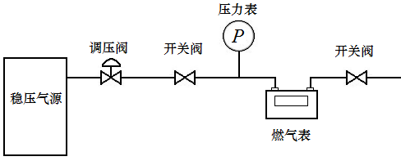

图3 密封性试验示意图

* 1. 压力损失

压力损失是在最大流量条件下，使用倾斜式微压计或者准确度等级相当的压力计测量燃气表的进气口和出气口之间的压力降，压力测试点与燃气表接口之间的距离不应超出接口标称直径的3 倍。

* 1. 示值误差

检定前，燃气表应在最大流量下预运转至少1min。检定时，将燃气表切换到检定状态下，检定流量一般不超过设定流量的±5%。

7.3.5.1检定流量点及每个流量点检定次数

燃气表检定流量点一般为小流量、中流量和大流量。小流量检定点可以在（*q*min～3*q*min）之间选取，中流量为0.2*q*max，大流量为*q*max，每个流量点至少检定**一**次。如果一次检定有疑问，应增加检定次数。二次测量所得示值误差间的最大差值应不超过0.5%（小流量点除外），示值误差检定时大流量点（*q*max）和中流量点（0.2*q*max）的最少通气量不小于检定流量下1min所对应的体积量，并且不少于燃气表检定状态下检测模式显示分辨力的400倍。小流量点的体积量不小于10min所对应的体积量，示值误差应取测量结果的算术平均值。

7.3.5.2使用中检查

使用中检查如在实验室进行时，燃气表检测流量点一般可为0.2*q*max、*q*max。如在现场常温下（20±10）℃试验时，一般可选择在0.2*q*max流量点进行试验检查，如试验结果有争议，以在实验室检查结果为准。

7.3.5.3示值误差的检定方法

a) 检定使用标准装置

标准装置可采用容积法标准装置，常用的有钟罩式气体流量标准装置（以下简称钟罩，见图3），标准表法流量标准装置（以下简称标准表法），以及能满足7.1.1条要求的其它标准装置。常用的标准表有湿式气体流量计（见图4）、临界流流量计和气体腰轮流量计。

临界流流量计作为标准表的标准装置示意图如图5所示（负压法）。按检定流量点选择临界流流量计（音速喷嘴）。测量通过临界流流量计气体的滞止压力、滞止温度并计算出流过燃气表的实际体积值，将流过的气体实际体积值和燃气表的示值相比较并进行示值误差计算。正压法装置同理，示意图如图6所示。

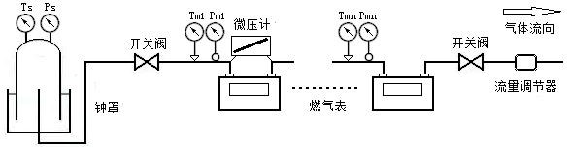

图3钟罩法检定示意图

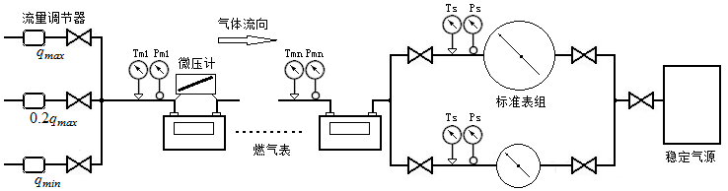

图4标准表法检定示意图

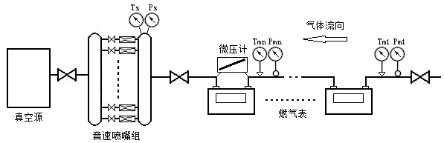

图5临界流流量计负压法检定示意图

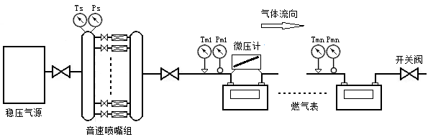

图6临界流流量计正压法检定示意图

b) 检定方法

应采用动态法对燃气表进行检定。

将燃气表的输出信号接入标准装置的信号采集接收端，燃气表在检定流量下运行。同步获得燃气表和标准装置的体积、压力、温度值，计算得到通过燃气表的实际体积。

7.3.5.5仲裁检定优先采用钟罩式气体流量标准装置。

* 1. 数据处理

7.3.6.1压力损失计算

在压力损失测量中，取压力降的最大值和最小值的算术平均值，按公式(5)计算。

 （5）

式中：——压力损失，Pa；

——压力降的最大值，Pa；

——压力降的最小值，Pa。

7.3.6.2示值误差计算

a) 单次测量示值误差按公式（6）计算：

 （6）

式中： *E* ——单次测量的示值误差，%；

*Qm*——燃气表的示值，L；

*Qs*——标准装置的示值，L；

*Ps* ——标准装置处的绝对压力，Pa；

*Ts*——标准装置处的热力学温度，K；

*Pm*——燃气表进口端的绝对压力，Pa；

*Tm*——燃气表进口端的热力学温度，K。

b) 燃气表带内置气体温度转换功能示值误差按公式（7）计算：

 （7）

c) 燃气表带内置气体温度和压力转换功能示值误差按公式（8）计算：

 （8）

7.4 检定结果的处理

检定合格的燃气表发给检定证书或加贴检定合格证，并加检定封印标志；检定不合格的燃气表发给检定结果通知书，并注明不合格项目。

7.5 检定周期

对用于贸易结算的燃气表只作首次强制检定，限期使用，到期更换。以天然气为介质的燃气表使用期限不超过10年。除天然气以外的其它介质的燃气表使用期限不超过6年。

附录A 检定证书/检定结果通知书内页信息及格式（参考）

**A.1检定证书内页信息格式**

A.1.1检定证书内页格式式样

|  |  |  |  |  |  |  |  |  |
| --- | --- | --- | --- | --- | --- | --- | --- | --- |
| 检定机构授权说明 | | | | | | | | |
| 检定环境条件及地点： | | | | | | | | |
| 温 度 | ℃ | 地 点 | |  | | | | |
| 相对湿度 | % | 大气压力 | | kPa | | 检定介质 | | 空气 |
| 检定使用的计量标准装置 | | | | | | | | |
| 名 称 | 测量范围 | | 不确定度/准确  度等级/最大允许误差 | | 计量标准  证书编号 | | 有效期至 | |
|  |  | |  | |  | |  | |
|  |  | |  | |  | |  | |
|  |  | |  | |  | |  | |
| 检定使用的标准器 | | | | | | | | |
| 名 称 | 测量范围 | | 不确定度/准确  度等级/最大允许误差 | | 标准器检定/校准  证书编号 | | 有效期至 | |
|  |  | |  | |  | |  | |
|  |  | |  | |  | |  | |
|  |  | |  | |  | |  | |
| 检定技术依据 | | |  | | | | | |

A.1.2 检定项目及结果

|  |  |  |
| --- | --- | --- |
| 序号 | 检定项目 | 检定结果 |
|  | 外观和标识 |  |
|  | 功能检查 |  |
|  | 密封性 |  |
|  | 压力损失 |  |
|  | 示值误差 |  |
| 检定结论 | | 1.5 级 合格 |

A.2 检定结果通知书内页信息格式参照以上内容，并给出不合格项，检定结论为不合格。